




"Для чего мы изучаем
английский язык?"



Подготовила:
Учитель английского языка
Сафуанова Анжела Фавиловна

Согласовано: Заведующий УКП при
ФКУ ИК-13 Сибагатов С.И.

Цель: мотивировать учащихся изучать английский язык и правильно пользоваться им при живом общении; подвести к осознанию необходимости и важности изучения английского языка, как одного из самих распространённых языков в мире; пополнять словарный запас. Развивать логическое мышление, внимание, воображение, творческие способности и познавательный интерес. Воспитывать взаимопонимание и совершенствовать умение работать в коллективе, прививать интерес к изучению английского языка.
Тип мероприятия: внеклассное мероприятие с использованием мультимедийных
технологий.
Задачи: Развивать у учащихся воображение и фантазию, навыки межличностного общения;
Формировать умение взаимодействовать в коллективе;
Воспитывать у учащихся интерес к изучению иностранного языка.
Оборудование: компьютер, экран, проектор, презентация «Why do we learn a foreign language?».
Ход урока: (слайд№1)
1. Организационный момент

Dear friends and dear guests! We are very glad to see you at our party which is called “The secrets of English”
Мы очень рады видеть вас на нашем мероприятии, которое называется «Тайны английского языка».
Wer kenn nich eine Fremdsprache, der kennt nicht seine Eigene
Those who know nothing of foreign languages know nothing of their own.
«Человек столько раз человек, сколько иностранных языков он знает» - так сказал Иога́нн Во́льфганг Гёте немецкий писатель, мыслитель и философ.
Мы сегодня проводим конкурс презентации- проектов «Тайны английского языка»
Конкурс направлен на развитие творческой активности учащихся по изучению лексики, грамматики и фонетики английского языка, поддержку новых технологий, способствование интеграции школьных предметов
Цель: популяризация изучения английского языков, стимулирование интеллектуально-творческого потенциала и познавательных интересов детей.
Но сначало, давайте послушаем Татьяну.
Итак, друзья, чтобы не попасть в такие нелепые ситуации, давайте учить английский язык.
Как вы поняли, это конкурс. Раз конкурс, то нам необходимо выбрать жюри. Я предлагаю председателем жюри Михайлову Н, А,, членами жюри Васильеву Л, М, и Березину И, В,
Перед началом проведем жеребевку . А сейчас мы хотим пригласить обучающихся 10 класса и просим вытянуть жребий.
Today we have discussed a very important theme. I hope that you’ve got more motivation to continue learning languages.
. And now the first puple-
Come to the blackboard …..
Следующий участник-…..

Сегодня мы обсудили очень важную тему. Надеюсь, что вы мотивировали себя для продолжения изучение языков.
А сейчас давайте дадим слово нашему уважаемому жюри, который подведёт итог к всему выше сказанному и увиденному. Надеемся наш урок был полезным и каждый из вас сделал выводы о необходимости продолжения изучения иностранного языка. Также надеемся, что полученные знаия пригодятся вам в вашей дальнейшей жизни.
А пока жюри подводит итог, мы с вами посмотрим видео
Спасибо за внимание.
Our party is over! Thank you for attention!

СЛАЙД 2 From the other side this machines can think too much
For example: Men are men and men should clean the house
But computer has another idea: Men are men and women should clean the house
СЛАЙД 3, 4 - Тell me please, how you will prepare for the English exam.
I don’t think about it. May be I will take some extra classes.
And which teacher will help you.
I don’t know. May be I’ll find some teacher through the internet.
I can help you. I have some advertisement.
It’s the first one (показує)and the second one (показує)
Oh, thank you, very much. You are really good f

Комментарии к слайду:
List of the most popular languages
(Список самых популярных языков)
Chinese (Китайский)
Spanish (Испанский)
English (Английский)
Hindi (Хинди)
Arabic (Арабский)
Portuguese (Португальский)
Bengali (Бенгальский)
Russian (Русский)
Japanese (Японский)
German (Немецкий)
По данным Википедии.
1. Английский язык считают своим родным языком почти 400 миллионов человек, а в качестве второго языка им владеют более 1 миллиарда человека. Тем не менее, английский язык занимает только третье место в мире по распространенности после китайского и испанского языков.
2. Законодательство штата Иллинойс запрещает разговаривать на английском языке. Официальным языком штата является американский язык.
3. Словарный состав английского языка является самым большим в мире и насчитывает около 800000 слов.
4. В английском языке нет слов, которые рифмуются со словами month, orange, silver or purple. (слайд№15)
5. В английском языке названия всех континентов заканчиваются на ту же букву, с которой начинаются.
6. Слово “goodbye” произошло от God bye, что с древнеанглийского переводилось как «да пребудет с тобой Бог».
7. Самая распространенная буква английского алфавита E, а самая редко используемая Q.
8. Самое длинное английское слово, в котором не повторяется ни одна буква, – это слово uncopyrightable.
9. В английском языке есть слова заимствованные из латинского, французского, итальянского, датского.

riend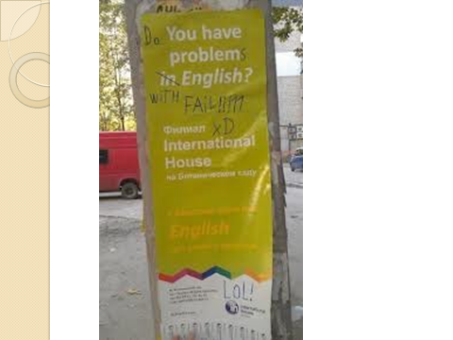
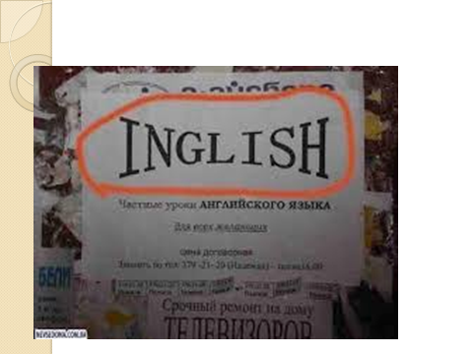


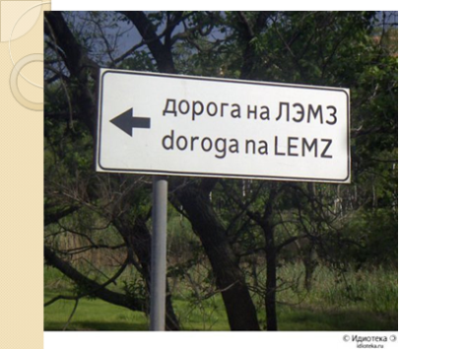
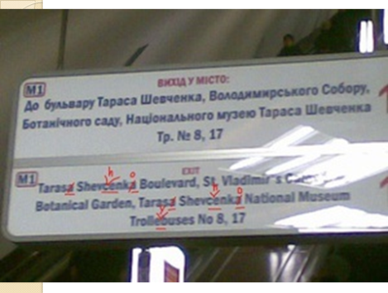

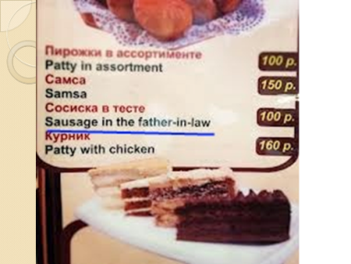
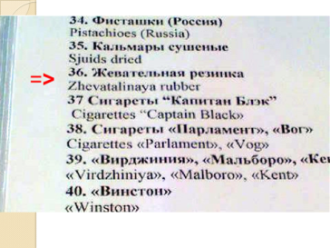



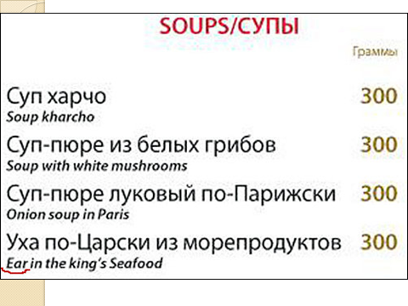
СЛАЙД 5, 6, 7, Masha, I know that your family are going to Lviv next week.
Yes. It’s true.
Please, pay your attention to the road signs. Some of them can be so funny
СЛАЙД 8, 9, 10, 11
Do you like go to a restaurant?
Yes, I do.
Do you have some problems when you go to the restaurant?
No, I don’t. and what about you.
Last time I have some problems with menu!!!
What you mean?
Oh, I have some examples.

СЛАЙД 12
And now I would like to show you a label,
which I find on the father’s shirt.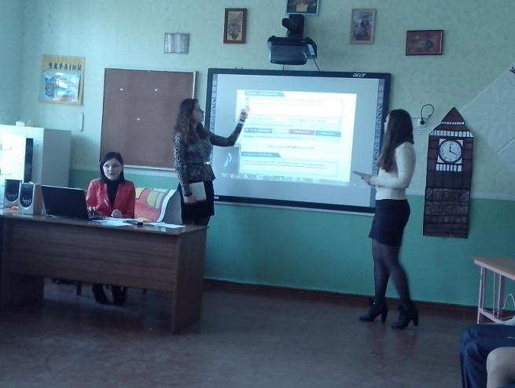
Oh, it’s very funny!

Корень пиона

Красный корень

Золотой корень (родиола розовая)

